«УТВЕРЖДАЮ»
Директор МОУ «СОШ

«___»_________2015 г.

ПОЛОЖЕНИЕ
о проведении конкурса " Смотр строя и песни «Победным маршем»»
1. Общие положения
Конкурс "Смотр строя и песни" проводится с обучающимися МОУ «СОШ» на основании плана воспитательной работы школы.
Цели конкурса:
- военно-патриотическое воспитание учащихся;
- пропаганда и популяризация военной службы среди учащихся;
- подготовка юношей к военной службе.
Задачи конкурса:
  - воспитание патриотизма и любви к родине;
  - знакомство с военной песней;
  - знакомство с родами войск России;
  - активизация творчества детей;
  - формирование навыков выполнения строевых приёмов;
  - развитие инициативы и самостоятельности учащихся на основе игровой деятельности;
  - выявление лидеров ученических коллективов;
  - отработка строевой слаженности команд;
  - отбор лучшей команды на районный конкурс.

2. Порядок и сроки проведения конкурса
Участники конкурса: учащиеся с 2 по 11 класс. Конкурс проводится в двух возрастных группах: по "младшая" – учащиеся 2-5 классов и "старшая" – учащиеся 6-11 классов
- Выбор рода войск классами, экипировки (единая форма одежды), выбор строевой песни.
- Строевая подготовка классов, командирами.
- Умение ходить строем с песней.

3. Условия проведения конкурса
Состав команды – командир + весь списочный класс.
Форма одежды – единообразная, приветствуется парадная с головными уборами, оборудованная шевронами и нашивками с символикой школы (игры), аксельбантами, знаками различия (погоны, эмблемы родов войск), кокардами.
Жюри конкурса - 5 человек.
Система оценивания – Первенство командное. Техника выполнения каждого строевого приёма оценивается в баллах:
«5»- если приём выполнен в строгом соответствии с требованиями Строевого Устава ВС РФ, чётко, уверенно, красиво.
«4,5»- если приём выполнен в строгом соответствии с требованиями Строевого Устава ВС РФ, чётко, уверенно, с незначительной погрешностью.
«4»- если приём выполнен в строгом соответствии с требованиями Строевого Устава ВС РФ, но недостаточно чётко, с напряжением.
«3,5»- если приём выполнен в строгом соответствии с требованиями Строевого Устава ВС РФ, но не чётко, с большим напряжением.
«3»- если приём выполнен в строгом соответствии с требованиями Строевого Устава ВС РФ, но при этом была допущена хотя бы одна ошибка.
«2»-если приём не выполнен или при его выполнении были допущены две ошибки и более
«0»-если какой-либо из приёмов или элементов конкурса не выполнялся вообще.
Победитель определяется по наибольшему количеству баллов всех строевых приёмов и элементов конкурса. При равенстве баллов победитель определяется по наибольшему баллу элемента конкурса 6.

4. Программа конкурса.
1. Жеребьевка.
2. Все команды - классы находятся в общем строю – в линию взводных колонн, в колонну по три. (критерий – дисциплина строя на протяжении всего конкурса).
3. Конкурс проводится в строгой последовательности по программе, включающей следующий перечень строевых приемов и элементов, в соответствии со Строевым Уставом Вооружённых Сил РФ:
4. Выход класса из исходного положения к месту проведения конкурса; доклад командира класса судье; ответ класса на приветствие судьи.
5. Проверка внешнего вида класса (форма одежды, аккуратность причесок).
6. Проверка строевой подготовки класса:
6.1. Выполнение команд: «Разойдись», «Становись», «Равняйсь», «Смирно».
6.2. Повороты класса на месте: «Направо», «Налево», «Кругом» (по 1-2 раза).
6.3. Перестроение класса из одношереножного строя в колонну по три.
6.4. Повороты класса на месте : «Направо», «Налево», «Кругом» (по 1-2 раза).
6.5. Движение на месте.
6.6. Повороты класса в движении.
6.7. Выполнение классом воинского приветствия в движении.
6.8. Прохождение с песней (исполняют 1 куплет и припев).
7. Дисциплина строя класса.
8. Строевой шаг класса.
9. Действия командира класса.
10. Закрытие смотра – конкурса. Награждение победителей и призеров. Выступление гостей.

№ | Этапы смотра | Что оценивает жюри
1 | Построение класса в одну шеренгу | Внешний вид, дисциплина строя. Равнение, выполнение команд.
2 | Рапорт командира | Чёткость рапорта, движение.
3 | Перестроение на месте (из одной шеренги в три) | Умение производить расчёт на первый – второй-третий. Быстрота и одновременность. Выполнение команд. Внимательность. Интервалы. Дистанции.
4 | Повороты класса на месте | Правильность выполнения поворотов. Одновременность.
5 | Повороты класса в колонну по три на месте | Правильность подачи команд и чёткость выполнения поворотов отрядом.
6 | Движение строем | Умение ходить строем с песней. Смена ноги под идущего справа и впереди. Отмах руки. Качество выполнения классом песни.
7 | Повороты класса в движении | Строевой шаг. Дистанции и интервалы. Умение принять положение смирно, равнением «направо», «налево».

ОЦЕНОЧНЫЙ ЛИСТ

Класс___________________________
Количество участников__________
Командир_______________________
№ | Этапы смотра | Что оценивает жюри | Оценка
1 | Построение класса в одну шеренгу | Внешний вид, дисциплина строя. Равнение, выполнение команд.
2 | Рапорт командира | Чёткость рапорта, движение.
3 | Перестроение на месте (из одной шеренги в три) | Умение производить расчёт на первый – второй-третий. Быстрота и одновременность. Выполнение команд. Внимательность. Интервалы. Дистанции.
4 | Повороты класса на месте | Правильность выполнения поворотов. Одновременность.
5 | Повороты класса в колонну по три на месте | Правильность подачи команд и чёткость выполнения поворотов отрядом.
6 | Движение строем | Умение ходить строем с песней. Смена ноги под идущего справа и впереди. Отмах руки. Качество выполнения классом песни.
7 | Повороты класса в движении | Строевой шаг. Дистанции и интервалы. Умение принять положение смирно, равнением «направо», «налево».
Сумма очков_______________
Средний балл______________
Место_____________________
Член жюри____________________
Дата «___»__________2015 г.

Приложение №1
к программе конкурса

по порядку проведения конкурса смотр строя и песни
«Победным маршем»

Порядок проведения торжественного построения
(разработан на основе воинского ритуала из Строевого устава ВС РФ)

Перед началом смотра проводится жеребьевка по возрастным группам в соответствии с которой команды будут демонстрировать членам жюри уровень строевой подготовки команд.
Построение производится в спортивном зале. Отряды выстраиваются на установленном расстоянии от главного судьи или обозначенного места для лиц, принимающих смотр.
Построение отрядов производится по команде главного судьи «Команды! В колонну по три, становись».
Приняв строевую стойку и подав команду, главный судья становится лицом в сторону фронта построения. Командир первого отряда (по жеребьевке), подав команду "Команда, в колонну по три - СТАНОВИСЬ", выстраивает свой отряд левее главного судьи. Остальные отряды по команде своих командиров выстраиваются левее первого отряда в порядке своих номеров. С началом построения первого отряда, главный судья выходит из строя и следит за действиями отрядов.
Командиры отрядов – занимают место командира первого отделения своих отрядов.
Главный судья, подает команду «СМИРНО», здоровается с личным составом отрядов и объявляет открытие, далее предоставляет слово для приветствия директору школы и гостям смотра. Главный судья подает команду командирам отрядов проследовать к месту поднятия государственного флага Российской Федерации под звуки государственного гимна. По окончании главный судья подает команду командирам «Командирам отрядов! ВСТАТЬ В СТРОЙ», а по их возвращении команду "ВОЛЬНО". И доводит порядок прохождения командами этапов соревнования.
Команды стоят в порядке назначенной нумерации в линию командных колонн (каждая команда в колонну по три).
Главный судья становиться лицом к строю колонн и командует «Смирно. Для следования к месту соревнования по строевой подготовке, по-командно, (в этот момент командиры отрядов делают два шага вперед по направлению центра своего подразделения) становись, первая команда прямо, остальные направо».
Далее по команде главного судьи «Первая команда к месту проведения смотра строевой подготовки Строевым шагом - МАРШ!»», движение начинает первая команда двигается строевым шагом прямо, а каждая последующая команда, подойдя к месту, где стоял первая команда поворачивается налево и выравнивается. Когда впереди идущая команда закончит выступление и вернется в строй колонн на освободившееся место позади последней команды по жеребьевке, командир последующей команды командует: «Класс, СМИРНО! Строевым шагом - МАРШ!» и команда начинает движение строевым шагом.

1

В исходном положении командир класса выстраивает класс в колонну по три и командует:
«Класс, СМИРНО! Строевым шагом - МАРШ!»
Прибыв к месту проведения конкурса:
«Класс – СТОЙ! Нале-ВО!»

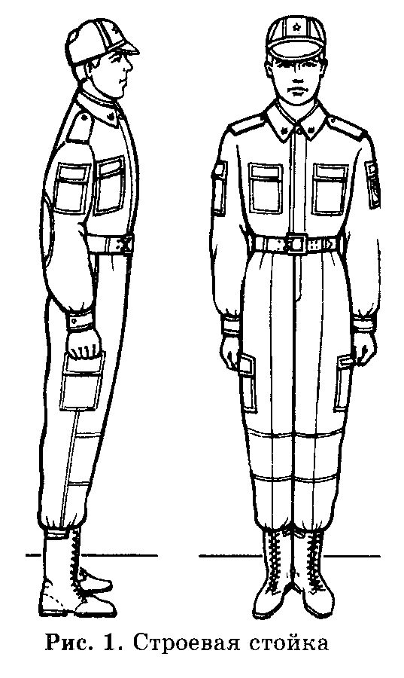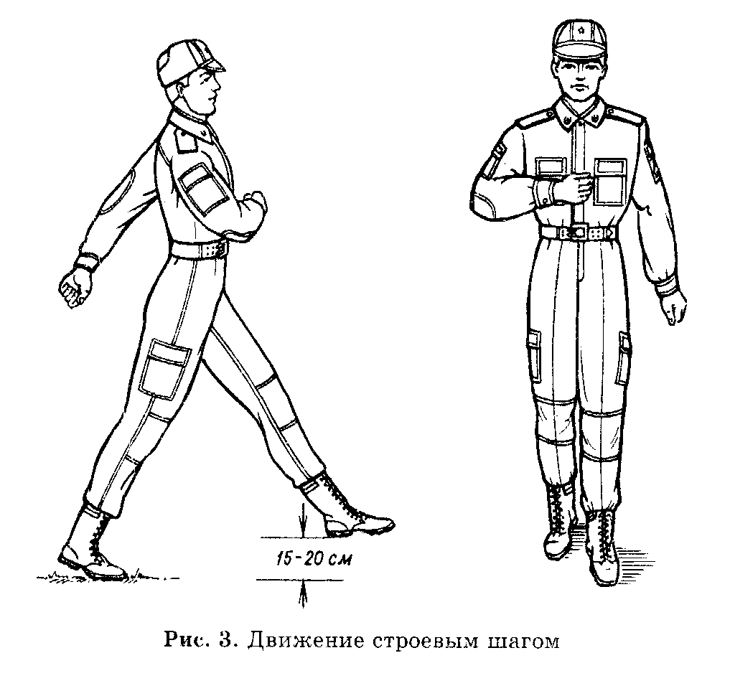

Строевым шагом выходит на середину строя:
«Классе – РАВНЯЙСЬ! СМИРНО! Равнение на – СРЕДИНУ!» и докладывает судье. Например: «Товарищ Главный судья! Класс ____ для проведения конкурса «Смотра строя и песни» - готовы. Командир класса – юнармеец Петров»
Судья приветствует класса. Юнармейцы отвечают:
«Здравия желаем, товарищ главный судья!»
«Вольно!». Командир класса дублирует команду и строевым шагом становится на свое место в строю.
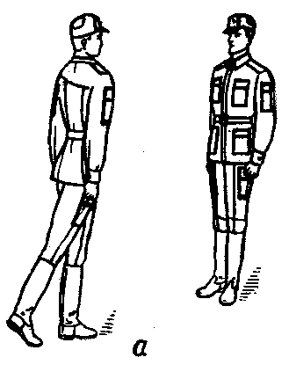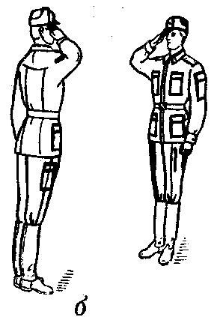 | 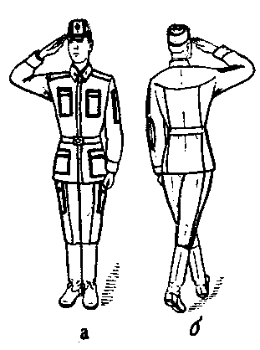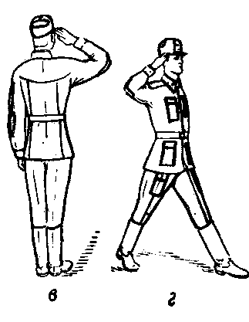
Рис. 1. Подход к начальнику:  а – остановка; б – доклад | Рис. 2. Отход от начальника:  а – приложить руку к головному убору, б – повернуться кругом; в – приставить ногу; г – движение в строй

2
Судья проверяет внешний вид класса, обращая внимание на форму одежды: наличие головных уборов, наглаженность и подгонку обмундирования, чистоту обуви и аккуратность причесок. Для этого может предварительно развести шеренги на 1-2 шага.

3
Командир класса переходит к выполнению программы в составе класса: «Классе – РАЗОЙДИСЬ! Класс – КО МНЕ!»
«Классе, в одну шеренгу – СТАНОВИСЬ!» - класс выстраивается влево от командира, быстро занимают свое место в строю. Командир класса с началом построения выходит из строя и следит за выстраиванием класса:
«Класс – РАВНЯЙСЬ! СМИРНО!» - принимают строевую стойку.

4
Командир класса подает команды для осуществления поворотов на месте (по 1-2 раза): «Класс – Напра-ВО! Нале-ВО! Кру-ГОМ!»

5
«Класс, на первый, второй, третий – РАССЧИТАЙСЬ!»
«Класс , в три шеренги – СТРОЙСЯ!»
Класс – РАВНЯЙСЬ! СМИРНО!» - принимают строевую стойку.
«Класс, Напра-ВО! Нале-ВО! Кру-ГОМ!»

6
«Класс – РАВНЯЙСЬ! СМИРНО!».
«Класс на месте шагом - МАРШ»
«Строевым шагом – МАРШ!» и проходят круг по спорт залу.
При необходимости командует:
«Класс, правое (левое) плечо вперед – МАРШ!» «ПРЯМО!»
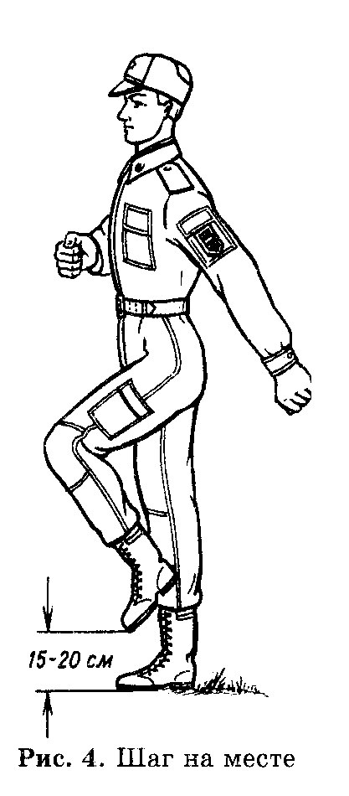

7
За 5 шагов до судьи командир отделения командует:
«Класс – СМИРНО! Равнение на – ПРАВО! (на-ЛЕВО!)» - повернув голову в сторону судьи, прикладывает руку к головному убору.
По команде «ВОЛЬНО» дублирует команду и опускает руку.

8
Пройдя круг по спортзалу команда возвращается в строй колонн на освободившееся место позади последней команды по жеребьевке.

Порядок проведения прохождения с песней
(разработан на основе воинского ритуала из Строевого устава ВС РФ)

Команды стоят в порядке назначенной нумерации в линию командных колонн (каждая команда в колонну по три).
Главный судья становиться лицом к строю колонн и командует «Смирно. Для прохождения с песней, по-командно, дистанция 10 метров, первая команда прямо, остальные направо».
По команде «Для прохождения с песней»:
- выходят из строя и становятся: командиры команд - в двух шагах впереди своих команд и по окончании команд главного судьи подают команду «Для прохождения с песней Шагом – Марш», затем начинает движение с левой ноги.
По исполнительной команде («Марш»), движение начинают все команды, причем первая команда двигается строевым шагом прямо, а каждая последующая команда, подойдя к месту, где стоял первая команда поворачивается налево, обозначает шаг на месте и выравнивается. Когда впереди идущая команда отойдет на указанную дистанцию, командир последующей команды командует: " Команда, с песней - ПРЯМО" и команда начинает движение с песней походным шагом.
Пройдя круг по спортзалу команда закончив выступление становится в строй колонн на освободившееся место позади последней команды по жеребьевке, и по мере продвижения команд занимают исходную позицию начала этапа соревнований.

